**Дисциплина электроника**

**Лабораторный практикум №7**

**по теме: «Исследование и настройка усилительных и ключевых устройств на биполярных и полевых транзисторах»**

Работу выполнил:

студент группы ИУ7-36

Жаворонкова Алина

**Параметры транзисторов**

Так как указанного в моем варианте транзистора нет в MicroCap12, было принято решение заменить его на другой библиотечный транзистор. В работе используются транзисторы: модель PJFET 2N5460, NMOS IRF630, PMOS IRF9630.

**Эксперимент 7**

Строим схему:

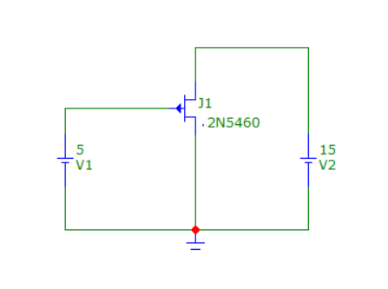

Получим передаточную характеристику:

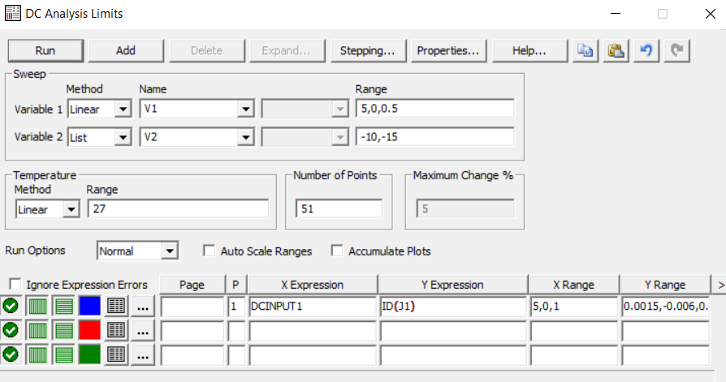

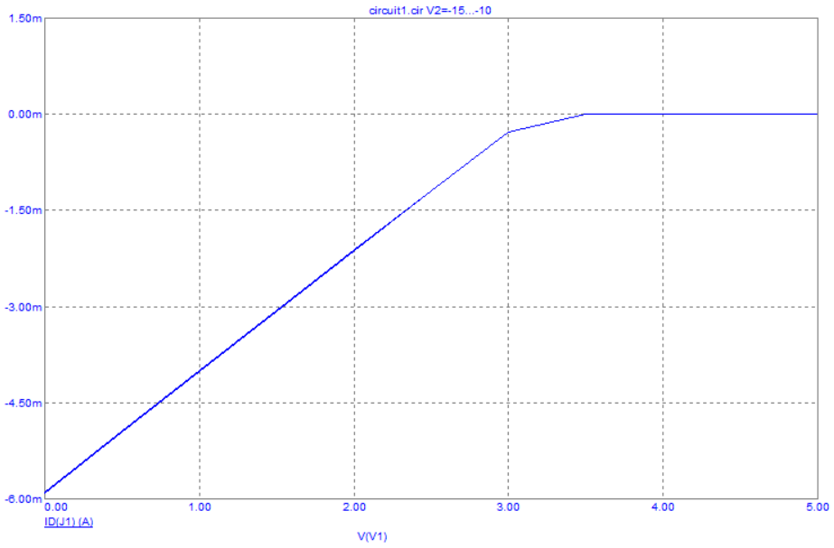

По графику можно определить напряжение отсечки (напряжение, при котором так стока прекращается): Uотс = 2.5 В.

Это хорошо видно на следующем графике:

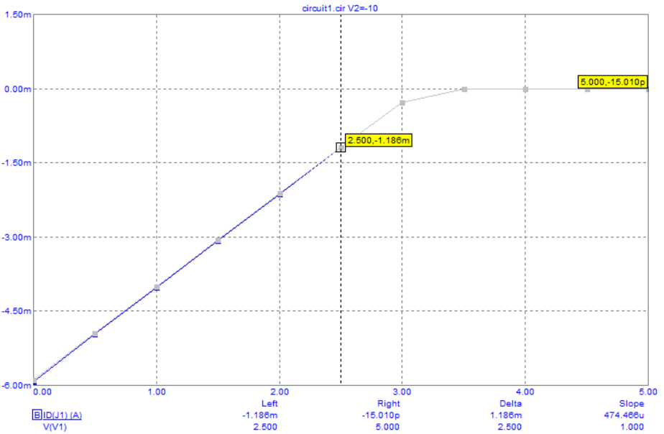

Начальный ток стока – ток, при котором Uзи = 0: Ic = -5.9 mA

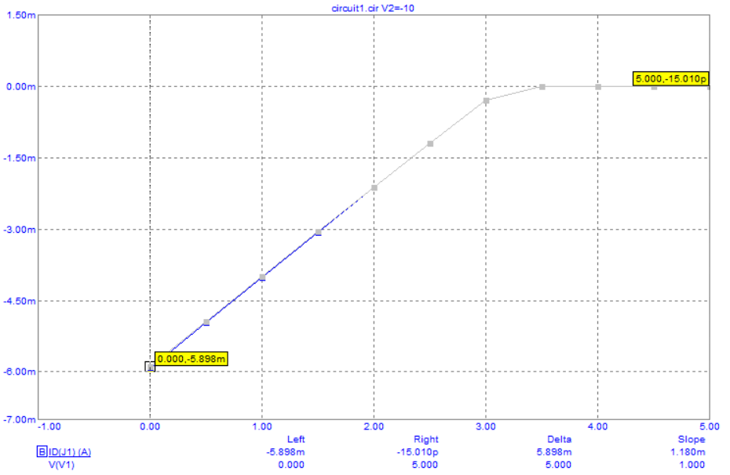

Рассчитаем крутизну:

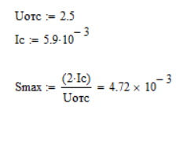

Получим выходную характеристику:

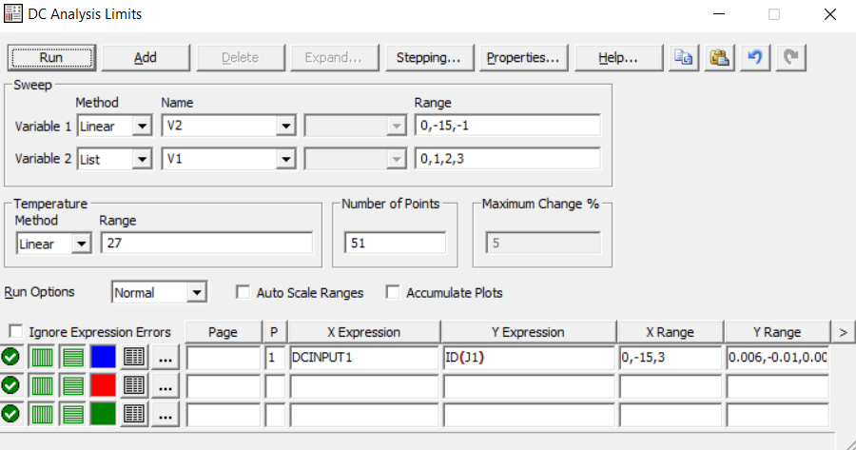

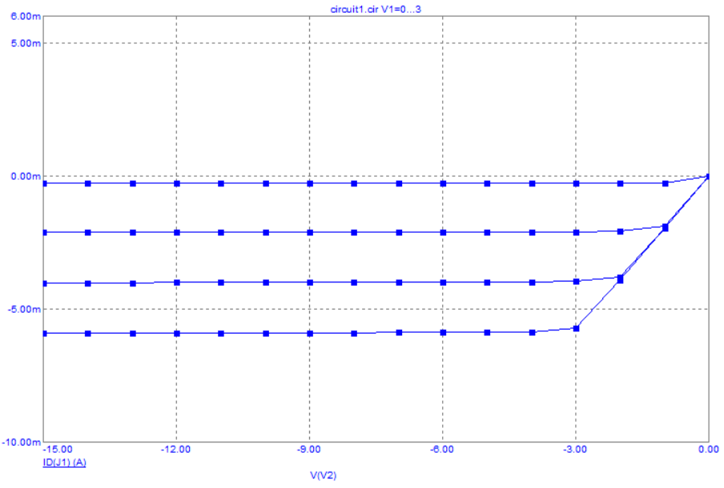

Исследование передаточной и выходной характеристик для транзистора nMOS IRF630. Строим схему:

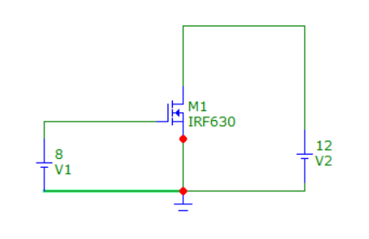

Передаточная характеристика:

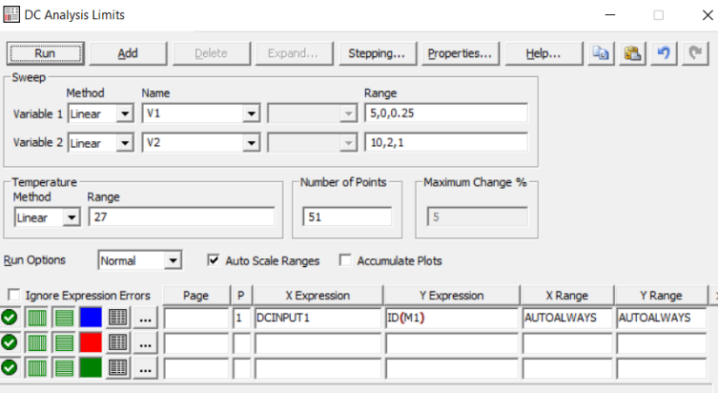

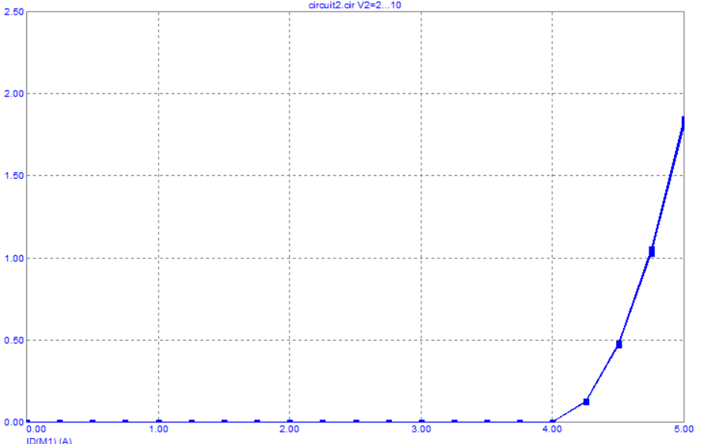

Определим напряжение, при котором открывается NMOS = 4.3 B

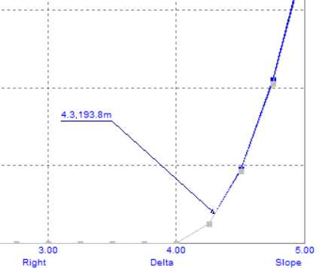

Выходная характеристика:

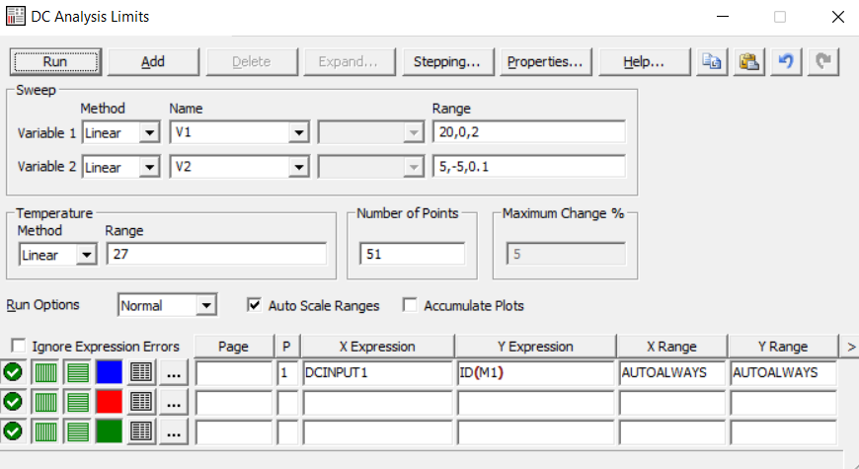

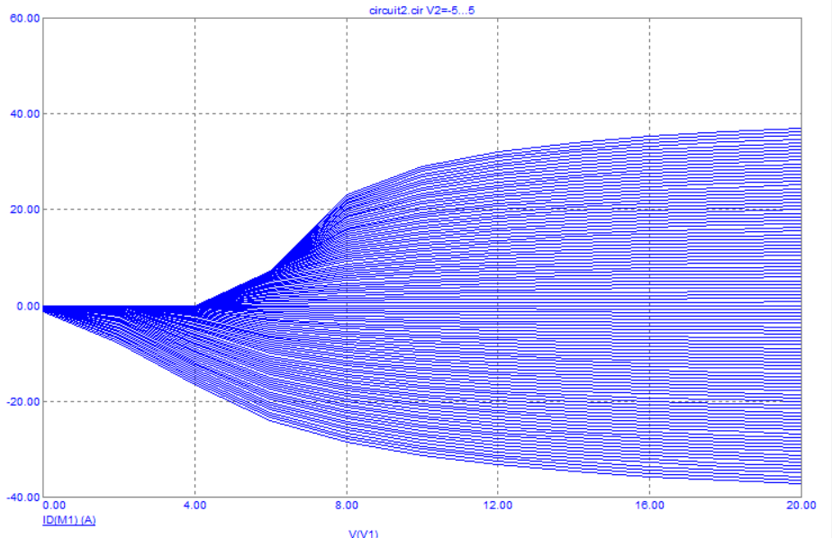

Здесь мы видим от 0 до 8 – крутая область, за ней – область насыщения.

Исследование передаточной и выходной характеристик для транзистора pMOS IRF9630. Строим схему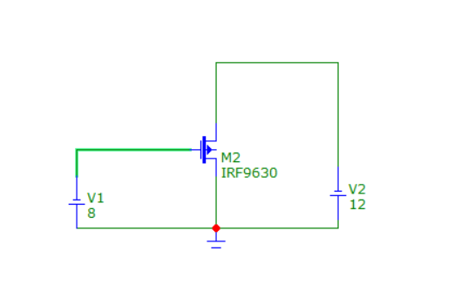

Входная характеристика:

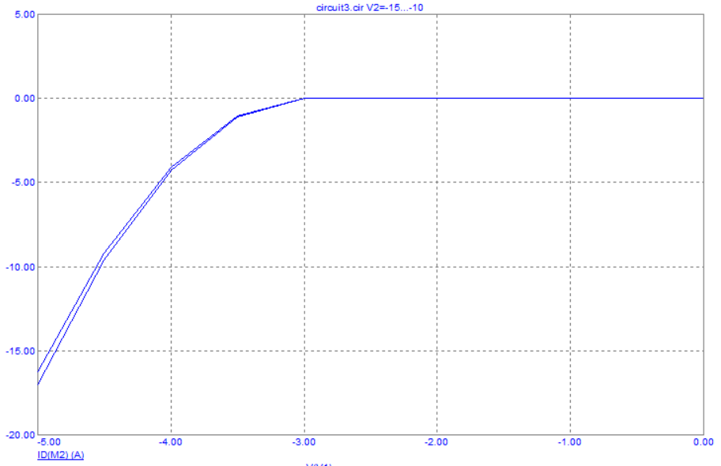

Выходная характеристика:

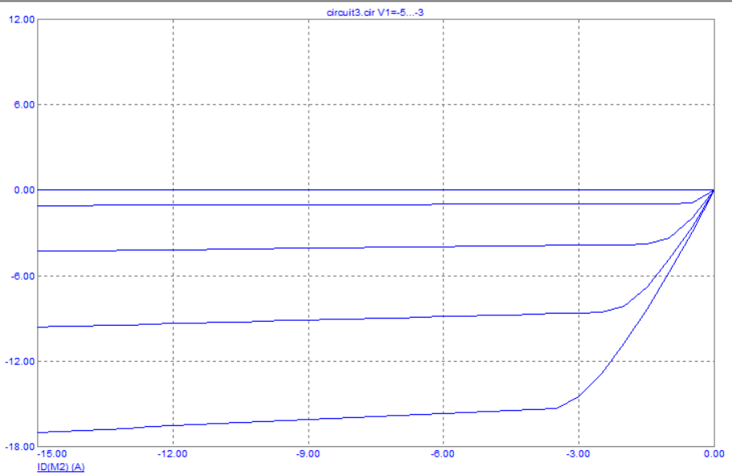

Здесь мы видим от -3 до 0 – крутая область, перед ней – область насыщения.

JFET схема с общим истоком и цепью автосмещения:

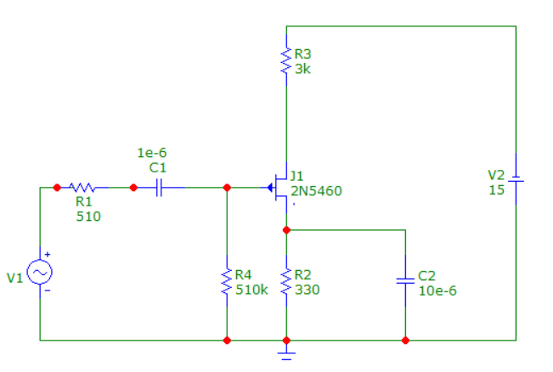

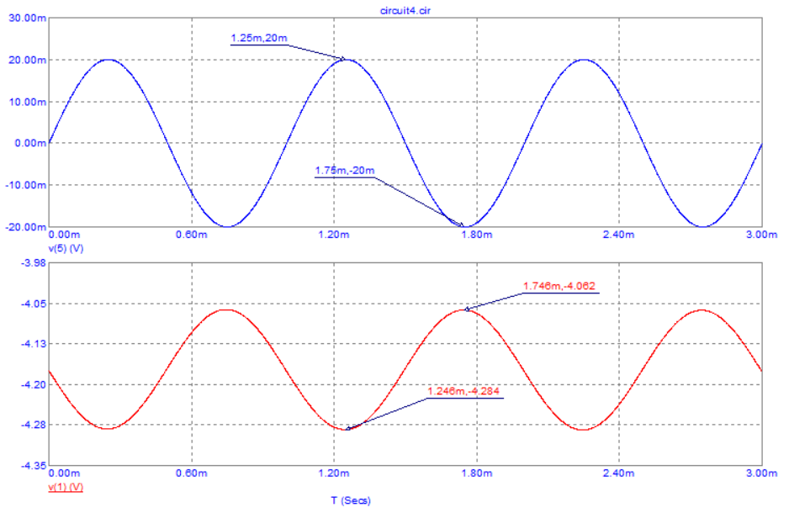

Коэффициент усиления по напряжению:  
K = (-4.062 + 4.284) / (20m + 20m) = 0.222 / 0.04 = 5.55

**Эксперимент 8**

Схема для оценки быстродействия инвертора:

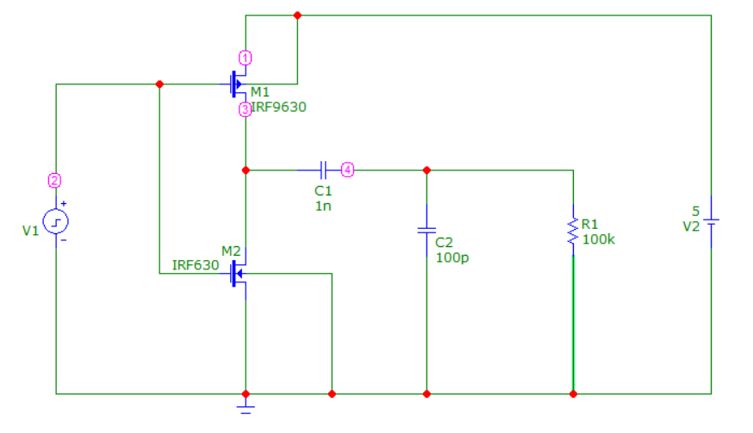

Параметры временного анализа:

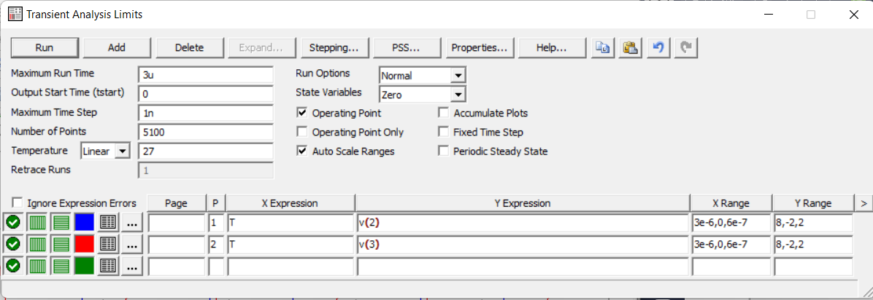

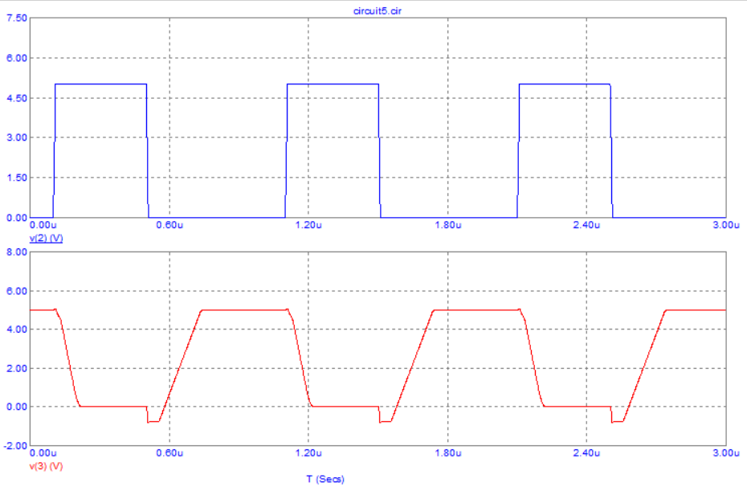

По полученным графикам определяем среднее время задержки по уровню 0.5 = (65.3 + 158.6) / 2 = 111.95 нс. Полученное время составляет 111.95 нс / 400 нс ~= 28% от средней длительности входного сигнала.

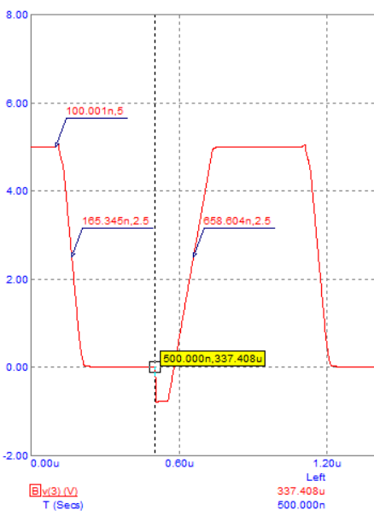

Схема для получения передаточных характеристик:

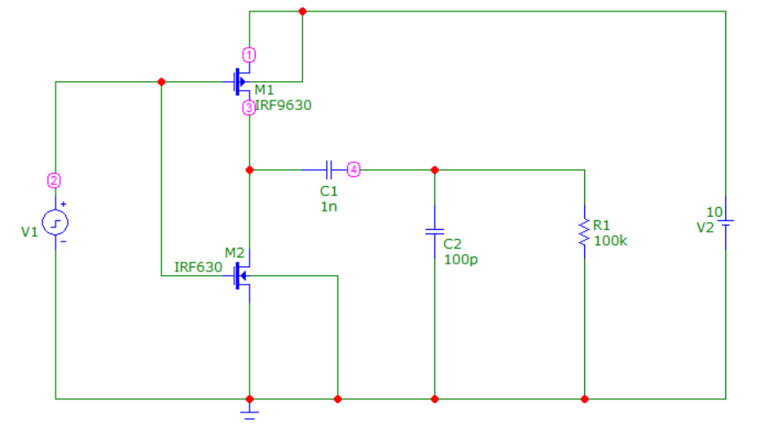

Построим передаточные характеристики:

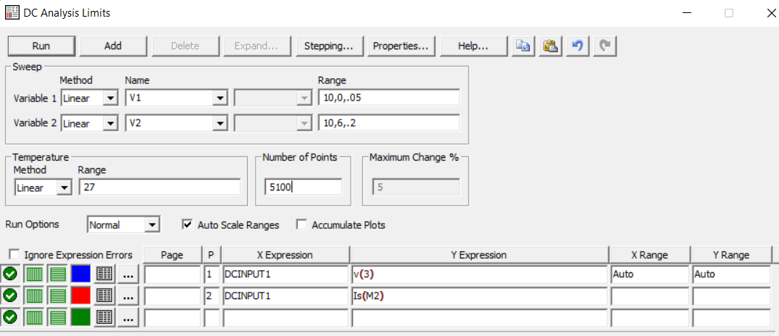

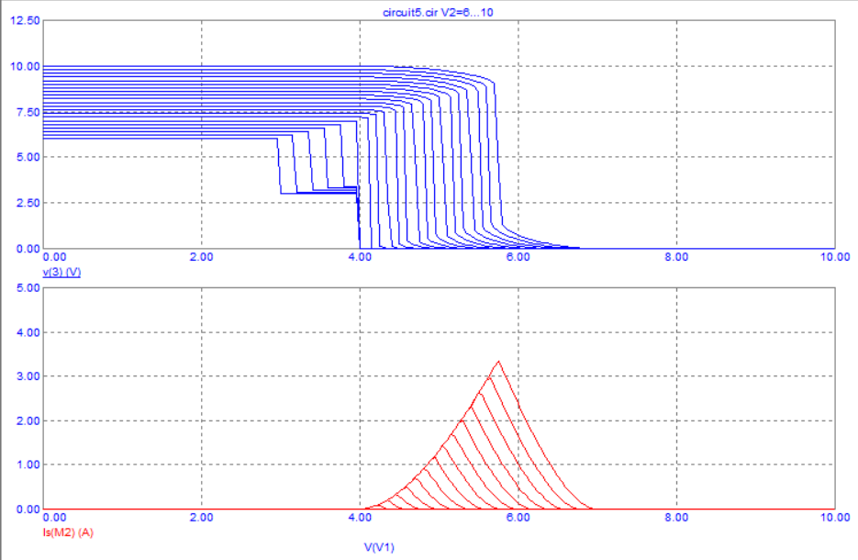

Определим максимальный ток:

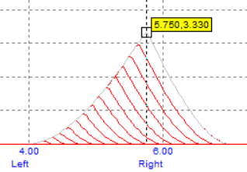

Определим напряжения, при которых открываются транзисторы:

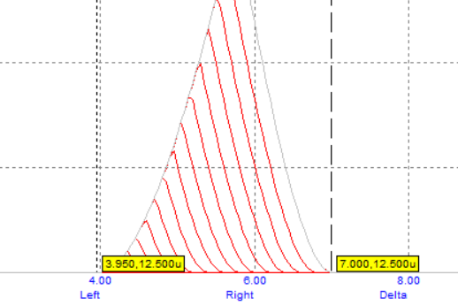

Для исследования логического элемента 2И-НЕ строим схему выходной сигнал равен единице тогда и только тогда, когда хотя бы один из входных сигналов равен 0:

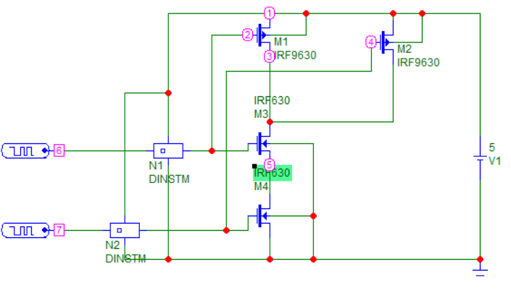

Запускаем временной анализ:

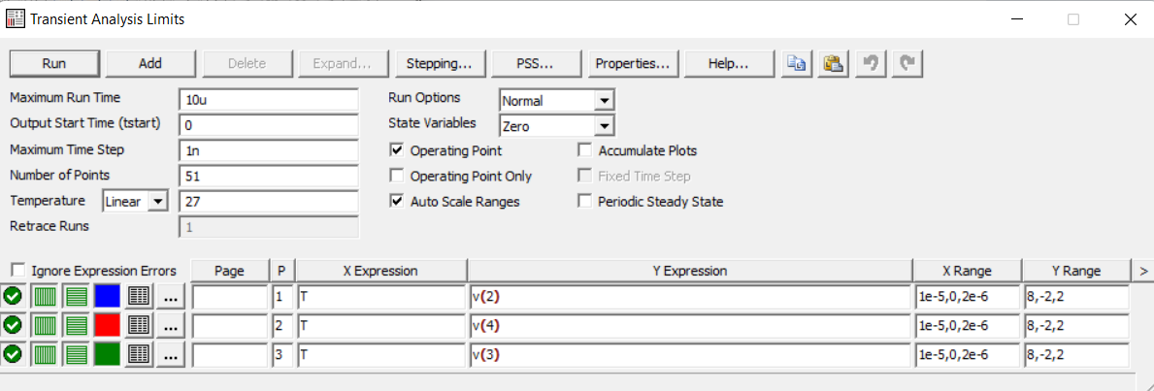

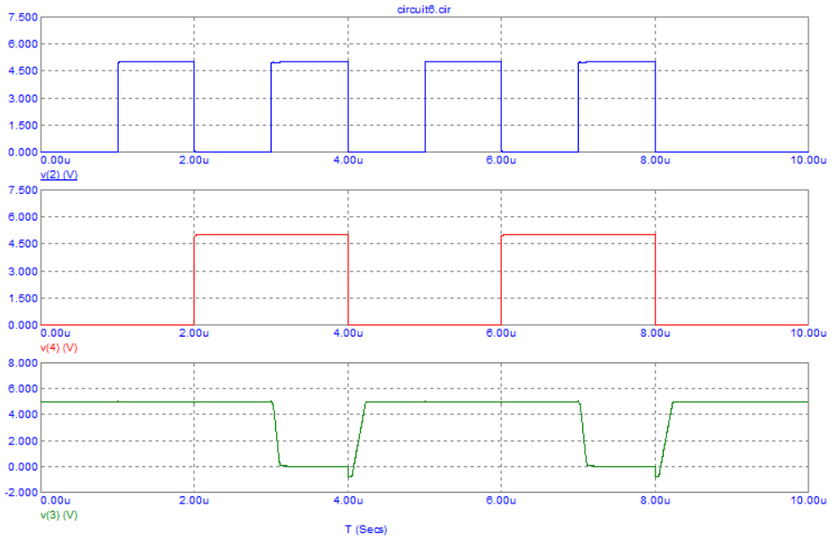

Обозначение и таблица истинности логического элемента 2И-НЕ:

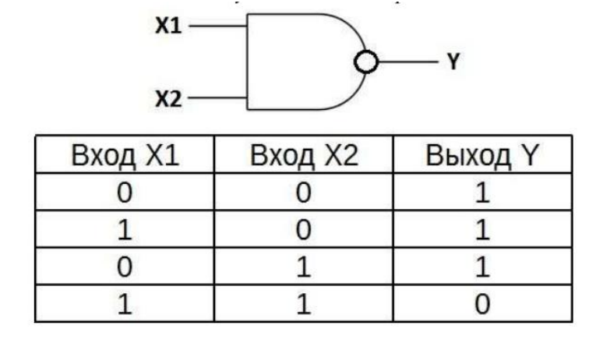

**Эксперимент 9**

Соберем схему триггера: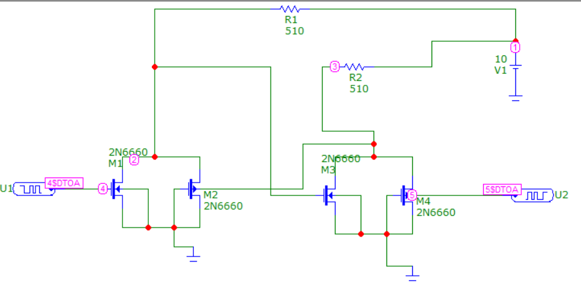

Запустим временной анализ: